Wtorek - NA WSI.

Witajcie Biedroneczki.
Zapraszamy na kolejną porcję wspólnych zabaw.
1. Rozpoczynamy zabawą ruchowo - taneczną:
https://www.youtube.com/watch?v=InxomdEHL8M

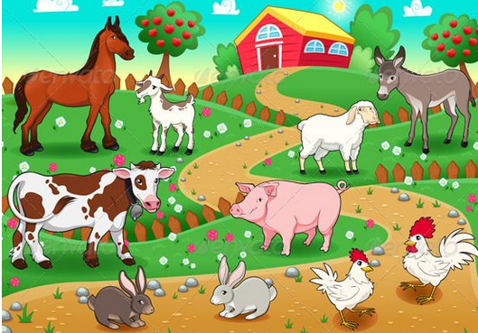
2..Posłuchaj wiersza:
Na wsi.
Po podwórku chodzą kurki, bardzo ostre ich pazurki,
Każda w ziemi czedoś szuka, znaleź ziarno to jest sztuka!

Dalej w głębi jest sadzawka, wokół niej zielona trawka,
pędzą po niej jak oszalałe,hałaśliwe gąski białe.

A w zagrodzie małe świnki,wesolutkie mająminki
Wciąż biegają, pochrumkują,widać dobrze się tu czują.

Środkiem dumnie sunie krowa, na pastwisko iść gotowa
Bo na wieczór każdy czeka,żeby dała dużo mleka.
Jeszcze w stajni stoją konie, gospodarze dbają o nie,
Karmią, czyszczą i siodłają, leśne ścieżki objeżdżają

Ale najważniejsze w tym rejonie, nie są krowy ani konie,
Tylko wierny piesek Burek, wladca wiejskich podwórek!

3. Odpowiedz na pytania.

Kto chodzi na podwórku?
Czego szukaja kurki?
Kto pedzi po zielonej trawce?
Jakie zwierzeta są w zagrodzie?
Co robią ,jak się czują?
Jakie zwierze chce iść na pastwisko?
Jakie zwierze daje mleko?
O kkogo dbają gospodarze w stajni?
Jak gospodarz dba o konie?
Kim jest Burek?

4. Posłuchaj piosenki „Dziadek fajną farme miał”i naśladuj zwierzeta.

https://www.youtube.com/watch?v=30nw6AtuGiQ

5. Po co hodujemy zwięrzeta?-porozmawiaj o tym z rodzicami.
Wykonaj zadanie Karta pracy str. 41cz. 3 „Razem się bawimy”.

6. Dla chetnych zabawa z farbami ;

Z pewnością macie w domu farbki i pędzle - uwielbiacie malować - dlatego naszą propozycją na pracę plastyczną będzie kurka odbita z rączki. Możesz ozdobić kurkę według własnego pomysłu:)

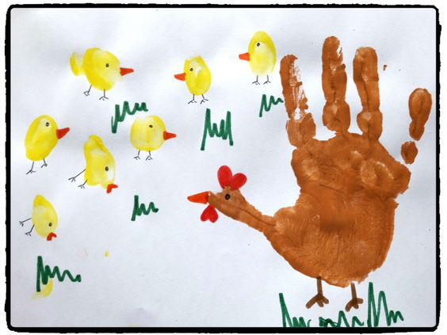
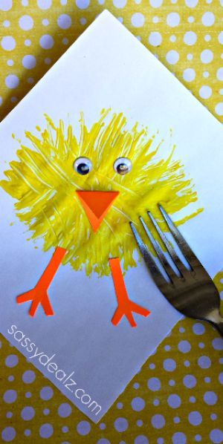
To już koniec na dziś, miłego dnia!
Pozdrawiamy Pani Aneta i Pani Kinga

